МИНОБРНАУКИ РОССИИ
САНКТ-ПЕТЕРБУРГСКИЙ ГОСУДАРСТВЕННЫЙ
ЭЛЕКТРОТЕХНИЧЕСКИЙ УНИВЕРСИТЕТ
«ЛЭТИ» им. В.И. Ульянова (Ленина)
Кафедра САПР

ОТЧЕТ
по лабораторной работе №4
по дисциплине «Перспективные методы обработки и анализа данных»
Тема: «Нейронные сети»

Студент гр. 3352 |  | Портнов В. В.
Преподаватель |  | Боброва Ю.О.

Санкт-Петербург
2026
Цель работы
Создание простейшей нейронной сети на Python без использования специализированных библиотек.
Основные теоретические положения
Простейшая нейронная сеть состоит из слоя искусственных нейронов (ИН). ИН по своей сути представляет из себя алгоритм вычисления выхода из входных данных по известной формуле, с использованием набора весовых коэффициентов w и смещений b.
На вход нейрона поступают сигналы $x_{i}$, каждый умножается на соответствующий коэффициент $w_{i}$ и суммируется (рис. 1). Полученная взвешенная сумма поступает на функцию активации, результат вычисления которой и является выходом нейрона.
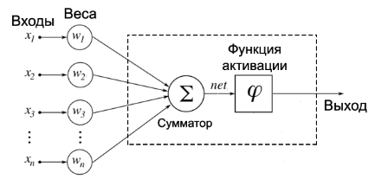
Рисунок 1 – Структура искусственного нейрона
Простейшей функцией активации является функция единичного скачка, принимающая только два значения – 0, если net ниже порогового значения, 1 если превышает. Самой распространённой функцией активации является сигмоида. На выходе нейрон отдаёт значение от 0 до 1.
Нейронные сети состоят из набора нейронов, сгруппированных по слоям. В однослойных нейронных сетях сигналы с входного слоя сразу подаются на выходной слой (рис. 2). Он производит необходимые вычисления, результаты которых сразу подаются на выходы.
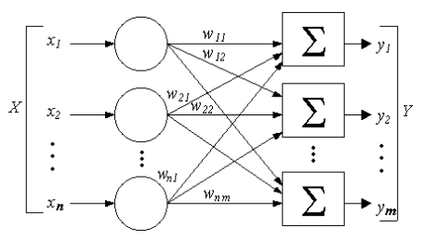
Рисунок 2 – Однослойная нейронная сеть
Входы не считаются за входной слой сети и обозначены кружками. Справа (квадраты) расположены нейроны основного слоя.
Под обучением нейронной сети понимается поиск такого набора весовых коэффициентов, при котором входной сигнал после прохода по сети преобразуется с минимальной ошибкой в нужный нам выходной.
Ход работы
Для начала необходимо создать новый скрипт и импортировать библиотеку numpy. Следом необходимо создать ряд функций для основных вычислений, происходящих внутри сети (активационную функцию и производную сигмоиды) (рис. 3).
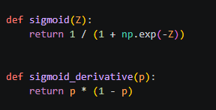
Рисунок 3 – Активационная функция и её производная
Далее необходимо будет создать сам класс нейронной сети с набором методов – инициализация (init), прямое распространение (feedforward), обратное распространение (backprop) и обучение (train).
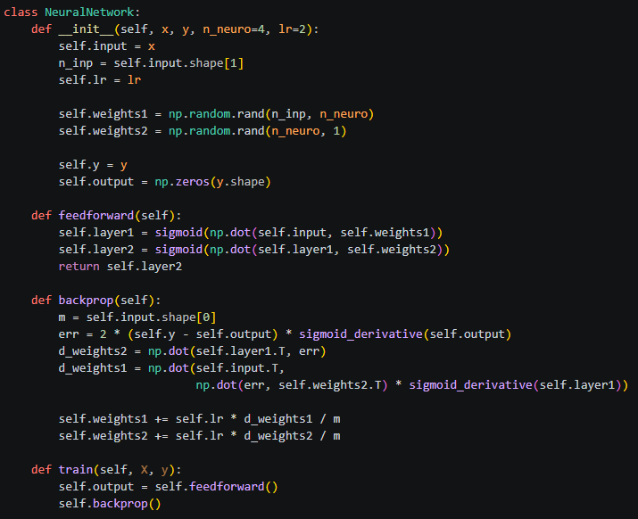
Рисунок 4 – Класс NeuralNetwork
В методе init по сравнению с исходным кодом из методических указаний в конструктор добавлены ещё два параметра: число нейронов скрытого слоя, чтобы подбирать его без изменения класса, а также скорость обучения lr, которая задаёт величину шага градиентного спуска.
Также в методе backprop в исходном коде градиент вычисляется как сумма вкладов всех объектов выборки и прибавляется к весам без множителя, что эквивалентно очень большому шагу, что приводит к насыщению сигмоиды и обучение останавливается, поэтому было принято решение добавить в формулу обновления деление на число объектов (усреднение градиента, что соответствует функции потерь), а также умножение на скорость обучения lr.
Далее необходимо сгенерировать выборку, используя ранее написанный генератор данных. Массив меток Y необходимо преобразовать в столбец формы (2000, 1) и привести к вещественному типу. В методических указаниях выборка на обучающую и тестовую не делится, однако оценка точности на тех же данных, на которых сеть обучалась, даёт завышенный результат, поэтому в работе разделение выборки на обучающую и тестовую. Обучение проводится на обучающей выборке, а для получения предсказаний на тестовой выборке в класс был добавлен метод test (рис. 5 -6).
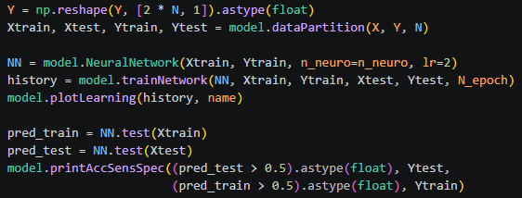
Рисунок 5 – Разделение данных, а также обучение модели
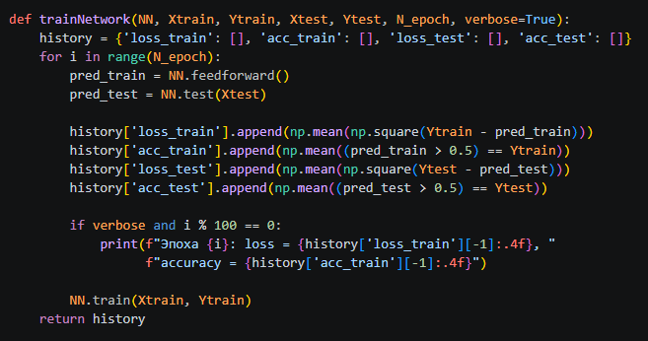
Рисунок 6 – Функция trainNetwork
Далее необходимо рассчитать итоговую точность полученной НС. Далее мы рассмотрим ты выборки данных это хорошо разделимые данные, плохо разделимые данные и нелинейные данные. Для этого построим три таблицы с данными (табл. 1-3).
Таблица 1 – Точность, чувствительность и специфичность для хорошо разделимой выборки
 | Число объектов | Точность, % | Чувствительность, % | Специфичность, %
Train | 1400 | 92.57 | 96.18 | 88.90
Test | 600 | 92.50 | 97.28 | 87.91
Таблица 2 – Точность, чувствительность и специфичность для плохо разделимой выборки
 | Число объектов | Точность, % | Чувствительность, % | Специфичность, %
Train | 1400 | 79.86 | 82.67 | 77.01
Test | 600 | 77.00 | 77.70 | 76.32
Таблица 3 – Точность, чувствительность и специфичность для нелинейной выборки
 | Число объектов | Точность, % | Чувствительность, % | Специфичность, %
Train | 1400 | 94.71 | 95.09 | 94.34
Test | 600 | 95.33 | 96.09 | 94.54

Посмотрев на таблицы, можно сделать вывод, что значения точности на обучающей и тестовой выборках близки, а для хорошо разделимых и нелинейных точность на тестовой выборке даже незначительно выше. Это объясняется случайностью разбиения, разница составляет единицы объектов и не превышает статистической погрешности. Близость показателей говорит нам о том, что переобучение отстутсвует
Также необходимо построить графики зависимости от номера нейронов и эпох обучения (рис 7-9).
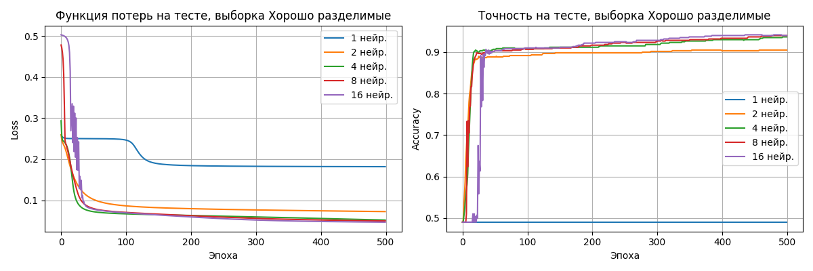
Рисунок 7 – Графики зависимости от номера нейронов и эпох обучения для хорошо разделимой выборки
Функция потерь быстро падает за первые 50 эпох, точность достигает примерно 90% и к 500 эпохе медленно растёт до 92.5%. Кривые обучающей и тестовых выборок совпадают, переобучения нет. С 1 скрытым нейроном сеть не обучается, т.к. без смещения всем объектам присваивается один класс. 2 нейрона уже дают примерно 90%, 4-16 примерно 93-94%, следовательно оптимальным будет выбрать 4 нейронов и 200 эпох.
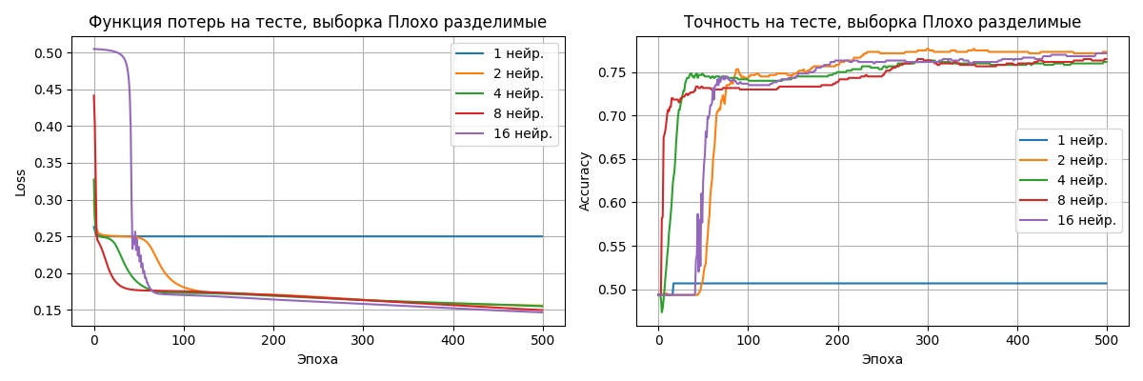
Рисунок 8 – Графики зависимости от номера нейронов и эпох обучения для плохо разделимой выборки
Функция потерь снижается до 0.17 к 60 эпохе и далее практически не меняется, точность при этом на тесте около 75%, а на обучающей около 80%. Высокая ошибка вызвана пересечением классов, разрыв между выборками не растёт, поэтому переобучения нет. С 1 нейроном точность примерно 50%, с 2-16 нейронами почти одинаковая (примерно 76-77%). Достаточно 2-4 нейрона и 100-300 эпох.
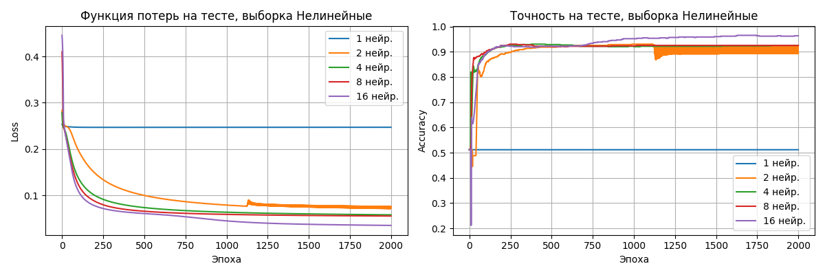
Рисунок 9 – Графики зависимости от номера нейронов и эпох обучения для нелинейной выборки
Точность быстро растёт до 91% к 250 эпохе, затем переходит плато до примерно 1500 эпохи, после чего сеть изгибает границу и точность растёт до 95%. Переобучения нет. С 1 нейроном сеть не обучается, 2-8 нейронов дают примерно 92%, лучший результат у 16 нейронов, для изогнутой границы нужно больше гиперплоскостей скрытого слоя. Лучше всего выбрать 16 нейронов и 2000 эпох, но оптимальным выбором будет 2-4 нейрона и 250 эпох.
Также сразу построим скатерограмму с разделяющей границей для каждой из выборок, а также гистограммы, всего у модели в скрытом слое было 4 нейрона (кроме нелинейной выборки – там 16) (рис 10-15).
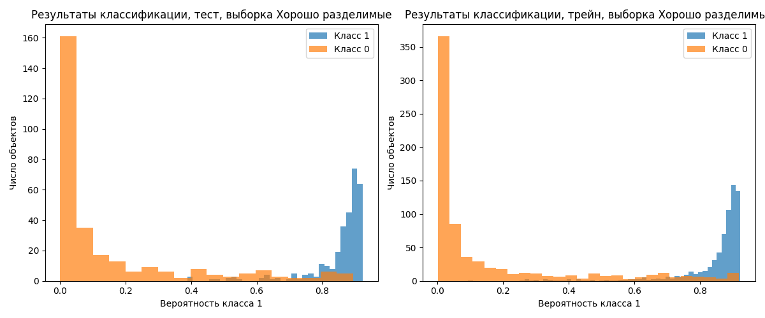
Рисунок 10 – Гистограмма хорошо разделимой выборки
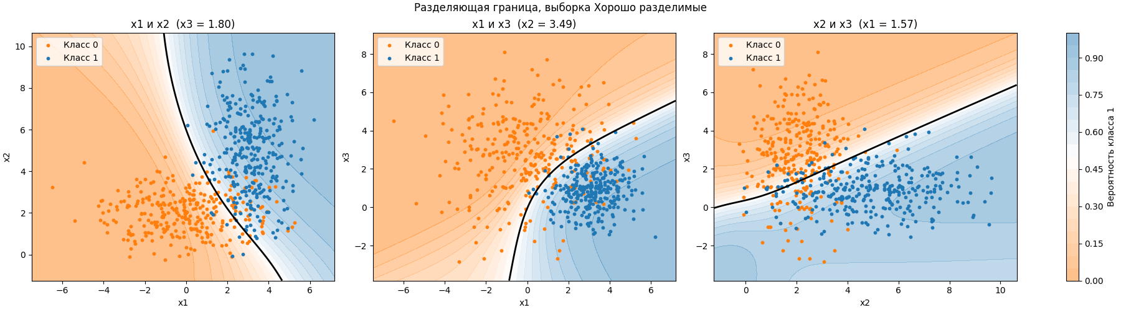
Рисунок 11 – Диаграмма рассеяния тестовой хорошо разделимой выборки с разделяющей границей
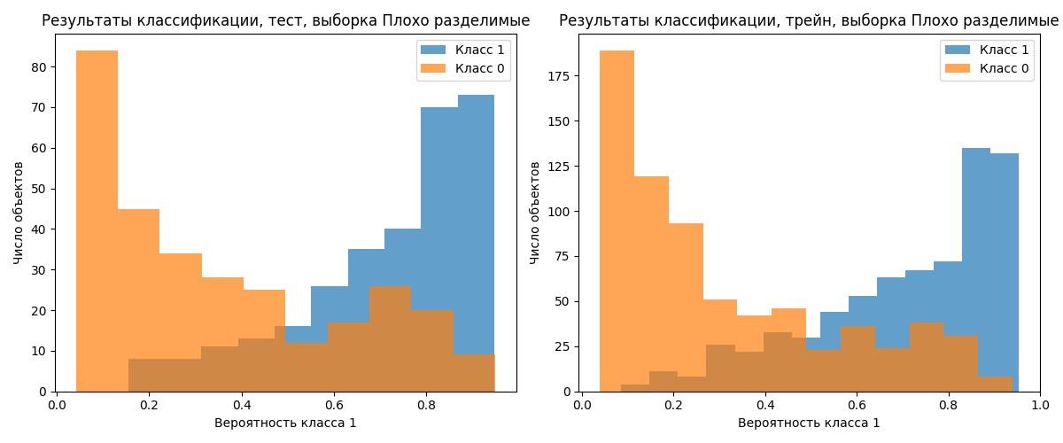
Рисунок 12 – Гистограмма плохо разделимой выборки
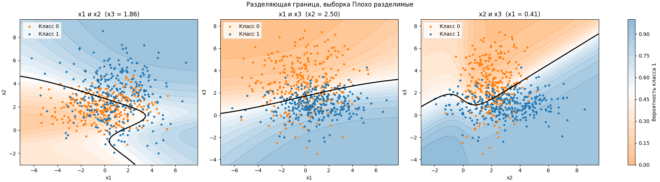
Рисунок 13 – Диаграмма рассеяния тестовой плохо разделимой выборки с разделяющей границей
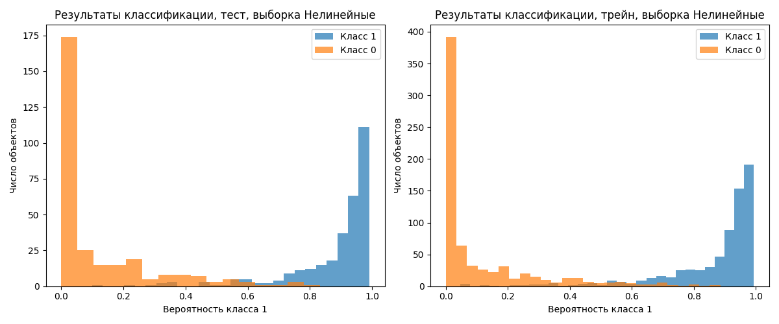
Рисунок 14 – Гистограмма нелинейной выборки
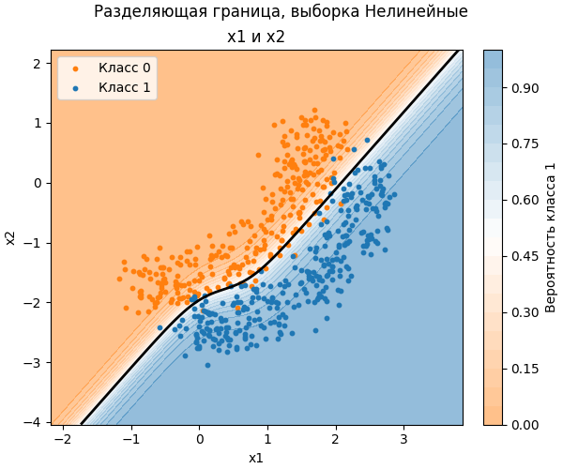
Рисунок 15 – Диаграмма рассеяния тестовой нелинейной выборки с разделяющей границей
Также необходимо вывести все значения весов для каждого нейрона у каждой из модели. Для этого построим таблицы и выведем все нужные веса.
Таблица 4 – Веса скрытого слоя для каждого нейрона (хорошо разделимая выборка)
Скрытый слой
 | Вес 1 | Вес 2 | Вес 3
Нейрон 1 | 1.01729587 | 0.0230122 | -0.06873108
Нейрон 2 | 0.23119256 | 1.41886219 | 0.34524335
Нейрон 3 | -0.51445849 | -0.49182553 | 0.92614877
Нейрон 4 | 0.88320975 | -0.02592852 | 0.54212929

Таблица 5 – Веса для выходного нейрона (хорошо разделимая выборка)
 | От нейрона 1 | От нейрона 2 | От нейрона 3 | От нейрона 4
Выходной нейрон | 1.9612338 | -0.9469029 | -5.69839569 | 1.51773135

Таблица 6 – Веса скрытого слоя для каждого нейрона (плохо разделимая выборка)
Скрытый слой
 | Вес 1 | Вес 2 | Вес 3
Нейрон 1 | -0.31357889 | 2.05163493 | -0.19459642
Нейрон 2 | 0.48793173 | 0.25908647 | -0.42411326
Нейрон 3 | 0.12135814 | -0.71322251 | 0.8814536
Нейрон 4 | 0.06214021 | 0.54882901 | -0.66487317

Таблица 7 – Веса для выходного нейрона (хорошо разделимая выборка)
 | От нейрона 1 | От нейрона 2 | От нейрона 3 | От нейрона 4
Выходной нейрон | -2.03293973 | 1.93251067 | -1.35698558 | 2.88472846

Блок-схема нейронной сети (рис. 16).
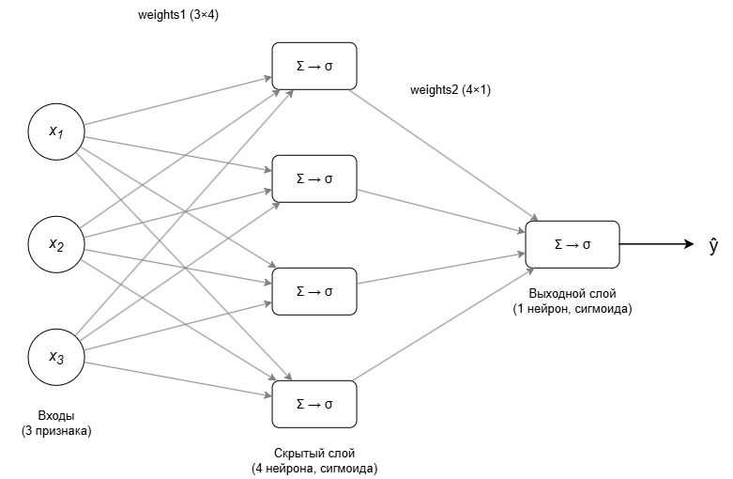
Рисунок 16 – Блок-схема нейронной сети

Код программы
import numpy as np
import matplotlib.pyplot as plt
from itertools import combinations
from matplotlib.colors import LinearSegmentedColormap

def sigmoid(Z):
return 1 / (1 + np.exp(-Z))

def sigmoid_derivative(p):
return p * (1 - p)

class NeuralNetwork:
def __init__(self, x, y, n_neuro=4, lr=2):
self.input = x
n_inp = self.input.shape[1]
self.lr = lr

self.weights1 = np.random.rand(n_inp, n_neuro)
self.weights2 = np.random.rand(n_neuro, 1)

self.y = y
self.output = np.zeros(y.shape)

def feedforward(self):
self.layer1 = sigmoid(np.dot(self.input, self.weights1))
self.layer2 = sigmoid(np.dot(self.layer1, self.weights2))
return self.layer2

def backprop(self):
m = self.input.shape[0]
err = 2 * (self.y - self.output) * sigmoid_derivative(self.output)
d_weights2 = np.dot(self.layer1.T, err)
d_weights1 = np.dot(self.input.T,
np.dot(err, self.weights2.T) * sigmoid_derivative(self.layer1))

self.weights1 += self.lr * d_weights1 / m
self.weights2 += self.lr * d_weights2 / m

def train(self, X, y):
self.output = self.feedforward()
self.backprop()

def test(self, X):
layer1 = sigmoid(np.dot(X, self.weights1))
return sigmoid(np.dot(layer1, self.weights2))

def dataPartition(X, Y, N):
trainCount = round(0.7 * N * 2)
Xtrain = X[0:trainCount]
Xtest = X[trainCount:]
Ytrain = Y[0:trainCount]
Ytest = Y[trainCount:]
return Xtrain, Xtest, Ytrain, Ytest

def trainNetwork(NN, Xtrain, Ytrain, Xtest, Ytest, N_epoch, verbose=True):
history = {'loss_train': [], 'acc_train': [], 'loss_test': [], 'acc_test': []}
for i in range(N_epoch):
pred_train = NN.feedforward()
pred_test = NN.test(Xtest)

history['loss_train'].append(np.mean(np.square(Ytrain - pred_train)))
history['acc_train'].append(np.mean((pred_train > 0.5) == Ytrain))
history['loss_test'].append(np.mean(np.square(Ytest - pred_test)))
history['acc_test'].append(np.mean((pred_test > 0.5) == Ytest))

if verbose and i % 100 == 0:
print(f"Эпоха {i}: loss = {history['loss_train'][-1]:.4f}, "
f"accuracy = {history['acc_train'][-1]:.4f}")

NN.train(Xtrain, Ytrain)
return history

def calculateAccSensSpec(Pred, Y):
Pred = Pred.ravel()
Y = Y.ravel()
true_positive = np.sum((Pred == 1) & (Y == 1))
true_negative = np.sum((Pred == 0) & (Y == 0))
false_positive = np.sum((Pred == 1) & (Y == 0))
false_negative = np.sum((Pred == 0) & (Y == 1))

acc = (true_positive + true_negative) / len(Y)
sens = true_positive / (true_positive + false_negative)
spec = true_negative / (true_negative + false_positive)
return acc, sens, spec

def printAccSensSpec(Pred_test, Ytest, Pred_train, Ytrain):
acc, sens, spec = calculateAccSensSpec(Pred_test, Ytest)
print(f"Test: точность = {acc:.2%}, чувствительность = {sens:.2%}, специфичность = {spec:.2%}")
acc, sens, spec = calculateAccSensSpec(Pred_train, Ytrain)
print(f"Train: точность = {acc:.2%}, чувствительность = {sens:.2%}, специфичность = {spec:.2%}")

def plotLearning(history, name=''):
plt.figure(figsize=(12, 4))

plt.subplot(121)
plt.plot(history['loss_train'], label='Обучающая')
plt.plot(history['loss_test'], label='Тестовая')
plt.title(f'Функция потерь (MSE), выборка {name}')
plt.xlabel('Эпоха')
plt.ylabel('Loss')
plt.grid(True)
plt.legend()

plt.subplot(122)
plt.plot(history['acc_train'], label='Обучающая')
plt.plot(history['acc_test'], label='Тестовая')
plt.title(f'Точность, выборка {name}')
plt.xlabel('Эпоха')
plt.ylabel('Accuracy')
plt.grid(True)
plt.legend()

plt.tight_layout()
plt.savefig(f'Lab4/learning_{name}.png')
plt.show()

def plotHist(Pred_test_proba, Ytest, Pred_train_proba, Ytrain, name=''):
Pred_test_proba = Pred_test_proba.ravel()
Pred_train_proba = Pred_train_proba.ravel()
Ytest = Ytest.ravel() == 1
Ytrain = Ytrain.ravel() == 1

plt.figure(figsize=(12, 5))

plt.subplot(121)
plt.hist(Pred_test_proba[Ytest], bins='auto', alpha=0.7, label='Класс 1')
plt.hist(Pred_test_proba[~Ytest], bins='auto', alpha=0.7, label='Класс 0')
plt.title(f'Результаты классификации, тест, выборка {name}')
plt.xlabel('Вероятность класса 1')
plt.ylabel('Число объектов')
plt.legend()

plt.subplot(122)
plt.hist(Pred_train_proba[Ytrain], bins='auto', alpha=0.7, label='Класс 1')
plt.hist(Pred_train_proba[~Ytrain], bins='auto', alpha=0.7, label='Класс 0')
plt.title(f'Результаты классификации, трейн, выборка {name}')
plt.xlabel('Вероятность класса 1')
plt.ylabel('Число объектов')
plt.legend()

plt.tight_layout()
plt.savefig(f'Lab4/hist_{name}.png')
plt.show()

def plotBoundary(NN, X, Y, name=''):
n_features = X.shape[1]
pairs = list(combinations(range(n_features), 2))
means = X.mean(axis=0)
y = Y.ravel()

cmap = LinearSegmentedColormap.from_list('orange_blue', ['tab:orange', 'white', 'tab:blue'])

fig, axes = plt.subplots(1, len(pairs), figsize=(6 * len(pairs), 5),
constrained_layout=True, squeeze=False)
axes = axes[0]
for ax, (i, j) in zip(axes, pairs):
xi = np.linspace(X[:, i].min() - 1, X[:, i].max() + 1, 200)
xj = np.linspace(X[:, j].min() - 1, X[:, j].max() + 1, 200)
gi, gj = np.meshgrid(xi, xj)

grid = np.tile(means, (gi.size, 1))
grid[:, i] = gi.ravel()
grid[:, j] = gj.ravel()

proba = NN.test(grid).reshape(gi.shape)

cf = ax.contourf(gi, gj, proba, levels=np.linspace(0, 1, 21),
cmap=cmap, alpha=0.5)
ax.contour(gi, gj, proba, levels=[0.5], colors='black', linewidths=2)

ax.scatter(X[y == 0, i], X[y == 0, j], s=10, c='tab:orange', label='Класс 0')
ax.scatter(X[y == 1, i], X[y == 1, j], s=10, c='tab:blue', label='Класс 1')

fixed = [f'x{k + 1} = {means[k]:.2f}' for k in range(n_features) if k not in (i, j)]
subtitle = f' ({", ".join(fixed)})' if fixed else ''
ax.set_xlabel(f'x{i + 1}')
ax.set_ylabel(f'x{j + 1}')
ax.set_title(f'x{i + 1} и x{j + 1}{subtitle}')
ax.legend(loc='upper left')

fig.colorbar(cf, ax=list(axes), label='Вероятность класса 1')
fig.suptitle(f'Разделяющая граница, выборка {name}')
plt.savefig(f'Lab4/boundary_{name}.png')
plt.show()

def tuneNeurons(Xtrain, Ytrain, Xtest, Ytest, neurons_list, N_epoch, name=''):
plt.figure(figsize=(12, 4))
for n in neurons_list:
NN = NeuralNetwork(Xtrain, Ytrain, n_neuro=n)
history = trainNetwork(NN, Xtrain, Ytrain, Xtest, Ytest, N_epoch, verbose=False)
print(f"Нейронов: {n}, итоговая точность на тесте: {history['acc_test'][-1]:.4f}")

plt.subplot(121)
plt.plot(history['loss_test'], label=f'{n} нейр.')
plt.subplot(122)
plt.plot(history['acc_test'], label=f'{n} нейр.')

plt.subplot(121)
plt.title(f'Функция потерь на тесте, выборка {name}')
plt.xlabel('Эпоха')
plt.ylabel('Loss')
plt.grid(True)
plt.legend()

plt.subplot(122)
plt.title(f'Точность на тесте, выборка {name}')
plt.xlabel('Эпоха')
plt.ylabel('Accuracy')
plt.grid(True)
plt.legend()

plt.tight_layout()
plt.savefig(f'Lab4/tune_{name}.png')
plt.show()

main.py
import numpy as np
import model
import DataGenerator as dg

np.random.seed(42)
N = 1000

def runExperiment(X, Y, name, n_neuro=4, N_epoch=500, neurons_list=(1, 2, 4, 8, 16)):
print(f'\nВыборка {name}')
Y = np.reshape(Y, [2 * N, 1]).astype(float)
Xtrain, Xtest, Ytrain, Ytest = model.dataPartition(X, Y, N)

NN = model.NeuralNetwork(Xtrain, Ytrain, n_neuro=n_neuro, lr=2)
history = model.trainNetwork(NN, Xtrain, Ytrain, Xtest, Ytest, N_epoch)
model.plotLearning(history, name)

pred_train = NN.test(Xtrain)
pred_test = NN.test(Xtest)
model.printAccSensSpec((pred_test > 0.5).astype(float), Ytest,
(pred_train > 0.5).astype(float), Ytrain)
model.plotHist(pred_test, Ytest, pred_train, Ytrain, name)
model.plotBoundary(NN, Xtest, Ytest, name)

weights_hidden = NN.weights1.copy()
weights_output = NN.weights2.copy()
print('Веса скрытого слоя (weights1):')
print(weights_hidden)
print('Веса выходного слоя (weights2):')
print(weights_output)

model.tuneNeurons(Xtrain, Ytrain, Xtest, Ytest, neurons_list, N_epoch, name)

return weights_hidden, weights_output

mu0 = [0, 2, 3]
mu1 = [3, 5, 1]
sigma0 = [2, 1, 2]
sigma1 = [1, 2, 1]
X, Y, class0, class1 = dg.norm_dataset([mu0, mu1], [sigma0, sigma1], N)
weights_A = runExperiment(X, Y, 'Хорошо разделимые')

mu0 = [0, 2, 3]
mu1 = [1, 3, 1]
sigma0 = [2, 1, 2]
sigma1 = [2, 2, 1]
X, Y, class0, class1 = dg.norm_dataset([mu0, mu1], [sigma0, sigma1], N)
weights_B = runExperiment(X, Y, 'Плохо разделимые')

X, Y, class0, class1 = dg.nonlinear_dataset_10(N, noise=0.15, seed=10)
weights_C = runExperiment(X, Y, 'Нелинейные', n_neuro=16, N_epoch=2000)

DataGenerator.py
import numpy as np

def norm_dataset(mu, sigma, N):
mu0 = mu[0]
mu1 = mu[1]
sigma0 = sigma[0]
sigma1 = sigma[1]
col = len(mu0)

class0 = np.random.normal(mu0[0], sigma0[0], [N, 1])
class1 = np.random.normal(mu1[0], sigma1[0], [N, 1])

for i in range(1, col):
v0 = np.random.normal(mu0[i], sigma0[i], [N, 1])
class0 = np.hstack((class0, v0))

v1 = np.random.normal(mu1[i], sigma1[i], [N, 1])
class1 = np.hstack((class1, v1))

Y1 = np.ones((N, 1), dtype=bool)
Y0 = np.zeros((N, 1), dtype=bool)

X = np.vstack((class0, class1))
Y = np.vstack((Y0, Y1)).ravel()

rng = np.random.default_rng()
arr = np.arange(2 * N)
rng.shuffle(arr)

X = X[arr]
Y = Y[arr]

return X, Y, class0, class1

def nonlinear_dataset_10(N, noise=0.15, seed=None):

rng = np.random.default_rng(seed)
theta_min, theta_max = np.deg2rad(180), np.deg2rad(270)

def rounded_arc(cx, cy, r_min, r_max, n):
r_mid, r_half = (r_min + r_max) / 2, (r_max - r_min) / 2
n_cap = int(n * 0.12)
n_body = n - 2 * n_cap

theta = rng.uniform(theta_min, theta_max, n_body)
r = rng.uniform(r_min, r_max, n_body)
x = cx - r * np.cos(theta)
y = cy + r * np.sin(theta)

for edge in (theta_min, theta_max):
ex, ey = cx - r_mid * np.cos(edge), cy + r_mid * np.sin(edge)
ang = rng.uniform(0, 2 * np.pi, n_cap)
rad = r_half * np.sqrt(rng.uniform(0, 1, n_cap))
x = np.concatenate([x, ex + rad * np.cos(ang)])
y = np.concatenate([y, ey + rad * np.sin(ang)])

pts = np.column_stack((x, y))
pts += rng.normal(0, noise, pts.shape)
return pts

class0 = rounded_arc(cx=-0.75, cy=0.75, r_min=2.0, r_max=2.8, n=N)
class1 = rounded_arc(cx=0, cy=0, r_min=2.0, r_max=2.8, n=N)

X = np.vstack((class0, class1))
Y = np.concatenate([np.zeros(N, dtype=bool), np.ones(N, dtype=bool)])

order = rng.permutation(2 * N)
return X[order], Y[order], class0, class1

Выводы
В ходе данной лабораторной работы была реализована простая нейронная сеть с одним скрытым слоем из 4 нейронов и одним выходным нейроном с сигмоидной функцией активации. Сеть обучается градиентным спуском с обратным распределением ошибки, функция потерь – среднеквадратичная ошибка. По сравнению с исходным кодом в обновление весов добавлены усреднение градиента по числу объектов, а также скорость обучения, без них шаг получался слишком большим, сигмоиды насыщались, и сеть не обучалась. Выборка разделена на обучающую и тестовую, для предсказаний на новых данных добавлен метод test.
На хорошо разделимой выборке сеть достигла точности около 92.5%, на плохо разделимой – около 77%, на нелинейной – около 95%. В отличие от логистической регрессии, сеть строит изогнутую разделяющую границу. Точности на обучающей и тестовой выборках близки, значит переобучения нет. Подбор показал, что для линейно разделимых данных достаточно 2-4 нейронов и 100-300 эпох, а для нелинейных требуется больше нейронов и эпох. С одним скрытым нейроном сеть не обучается: из-за отсутствия смещения она относит все объекты к одному классу. Это показывает важность смещения в формуле нейрона.

